*Муниципальное бюджетное дошкольное образовательное учреждение г. Ростова-на-дону Детский сад № 33 «Умка»*

***Дидактическое пособие "Удивительный фланелеграф"***

***Автор:***

***Фарзалиева А. З***

*Г. Ростов-на-дону*

*2024 г.*

*Дети любознательны, такова их природа.*

*Большой и незнакомый мир каждый день*

*дарит им встречу с чем-то новым и*

*восхитительно интересным.*

***Джулия Кэмерон***

**Фланелеграф** – это очень полезное и занимательное пособие для развивающих занятий и игр. Сделать его просто, а возможностей применения – множество.

   Материалы для данного пособия изготовлены из фетра.

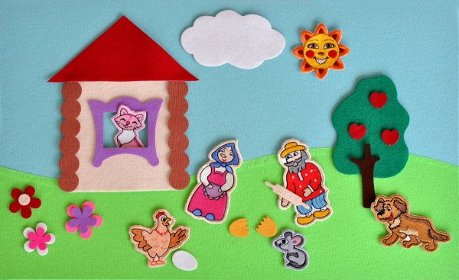

Цель: формирование навыков пространственного мышления. Развитие внимания, зрительного восприятия, памяти, наблюдательности.

Задачи:

- развивать аналитические способности детей;

- развивать навыки порядкового счёта;

- развитие мелкой моторики;

- развитие связной речи.

* Игра «Игра «Судоку» развивает навыки количественного и порядкового счета, внимания.

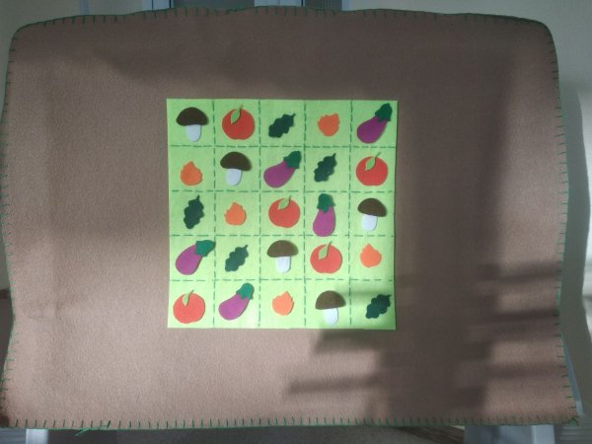

Ход игры: необходимо заполнить пустые клетки игрового поля так, чтобы в каждой клетке по вертикали и горизонтали предметы не повторялись. Данную игру можно использовать как пособия для развития пространственного мышления. Набор предметов может быть разным в соответствии с изучаемой темой.

* Игра «Графический диктант» направлена отработку навыков в точности в движениях руки, и ориентировки в пространстве.

Ход игры: Под диктовку воспитателя ребенку предлагается составить какое- либо графическое изображение по клеткам на игровом поле.

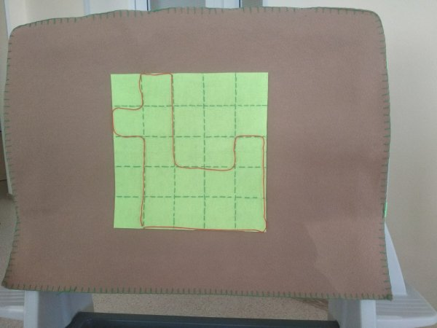

* Игра «Лабиринт» развивает пространственное мышление и зрительное восприятие, обучает умению анализировать, делать логические выводы.

Ход игры: Ребенку предлагается пройти по линиям лабиринта и соединить героев между собой и назвать сказку правильно.

* Игра «Фоторобот» Игра «Фоторобот» направлена на развитие речевых навыков по теме «Внешность человека, а также для обогащения словарного запаса по данной теме. Так же игра «Фоторобот» может быть использована как наглядный материал на занятиях по ИЗО и для описания эмоций человека.

Ход игры: Ребенку предлагается расположить все органы чувств на лице симметрично и описать полученную внешность.

* Игра «Составь сказку» направлена на развитие связной речи (описание предмета, его качеств, действий. Умение составлять сюжетный рассказ).

Ход игры: Ребенку предлагается последовательно соединить героев из одной сказки и параллельно описать события.  В игру можно включить еще одного персонажа, но из другой сказки. Задача ребенка- назвать «лишнего» персонажа и сказать из какой он сказки.

Литература:

От рождения до школы. Основная образовательная программа дошкольного образования /под ред. Н.Е. Вераксы, Т.С.  Комаровой, М.А. Васильевой. – М.: МОЗАИКА – СИНТЕЗ, 2017. – 352 с.

Аванесов В.Н. Дидактическая игра как форма организации обучения в детском саду// Умственное воспитание дошкольника/ под ред. Н.Н. Подьякова. – М.: 2000. 263 с

В.И.Рыжов «Математическое развитие дошкольников и младших школьников, Саратов,2012.-81 с.

«Свидетельство о публикации в СМИ» Серия А №  0009485, 0009486